**Инструкция по заполнению сведений о взаимозаменяемости лекарственных препаратов**

При закупке лекарственных препаратов на основании каталога ГУОТ реализована возможность указания сведений о взаимозаменяемости лекарственных препаратов. Для указания сведений о взаимозаменяемости лекарственных препаратов нужно сделать следующее:

1. Выбрать нужную позицию (ID) из каталога ГУОТ:

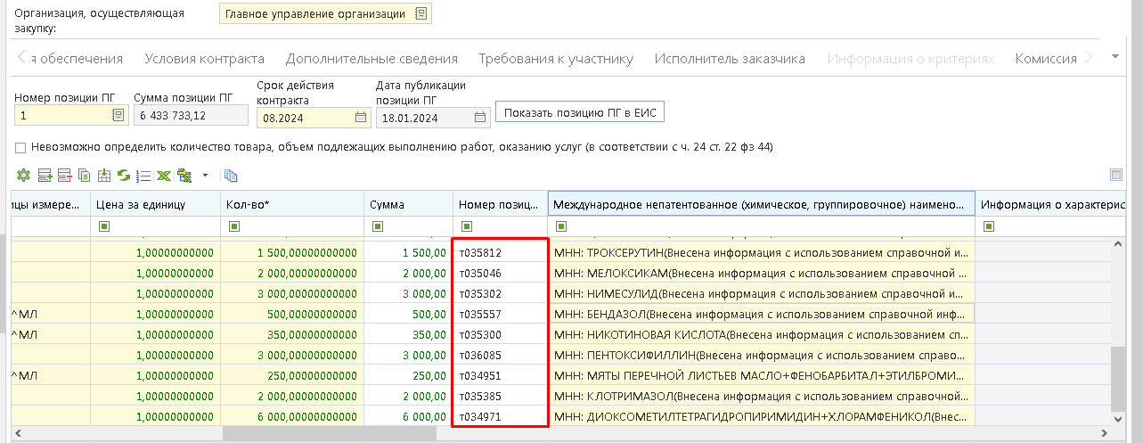

1. Дважды кликнуть по ячейке в колонке *«Международное непатентованное (химическое, группировочное) наименование*».*

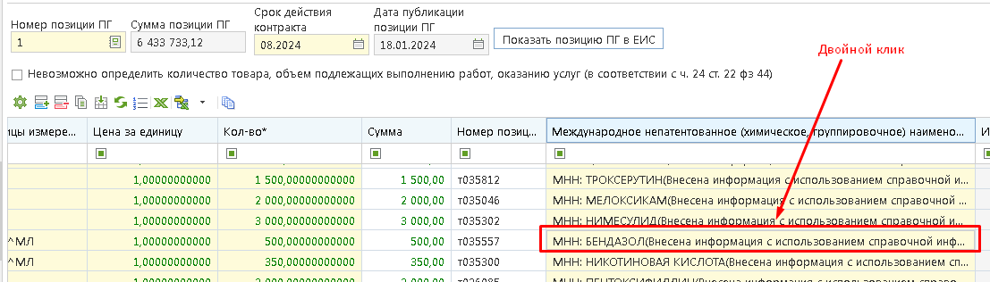

При этом откроется форма ввода сведений о лекарственном препарате:

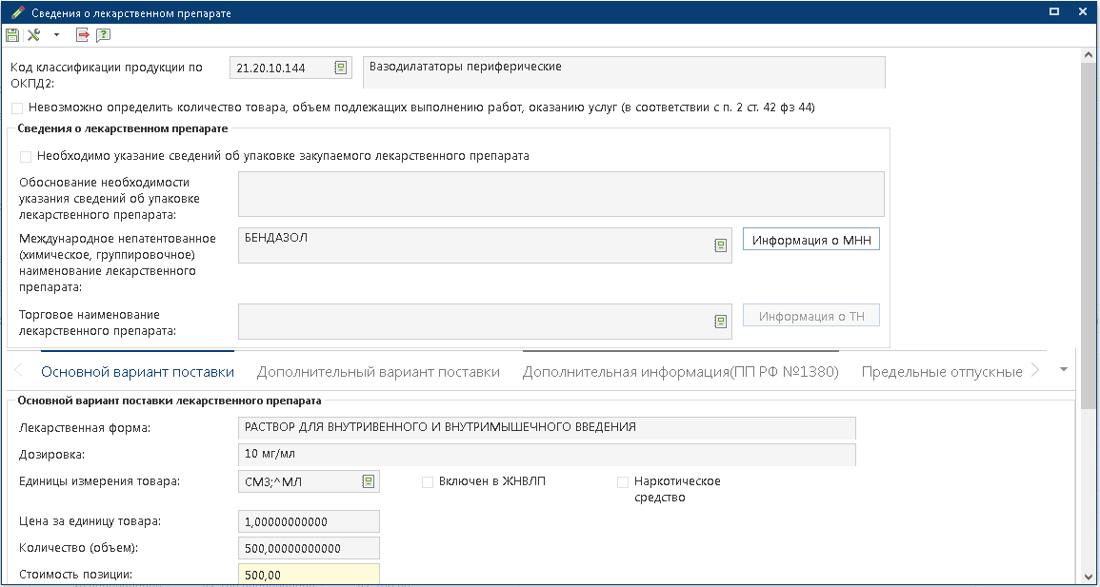

1. В открывшейся форме ввода сведений о лекарственном препарате нужно перейти на вкладку *«Дополнительный вариант поставки».*

**Далее возможны 2 варианта заполнения сведений о взаимозаменяемости.**

**Вариант 1.** На основании справочника **«Группы взаимозаменяемости лекарственных препаратов»**. **Данный справочник загружается из ЕИС и не подлежит редактированию.** Для указания сведений о взаимозаменяемости лекарственных препаратов **нужно поставить галочку *«Добавить сведения о лекарственных препаратах с учетом взаимозаменяемости»*** и в справочном поле *«Группа взаимозаменяемости:»* выбрать нужную группу. При этом все предусмотренные этой группой препараты автоматически заполнятся в таблице ниже.

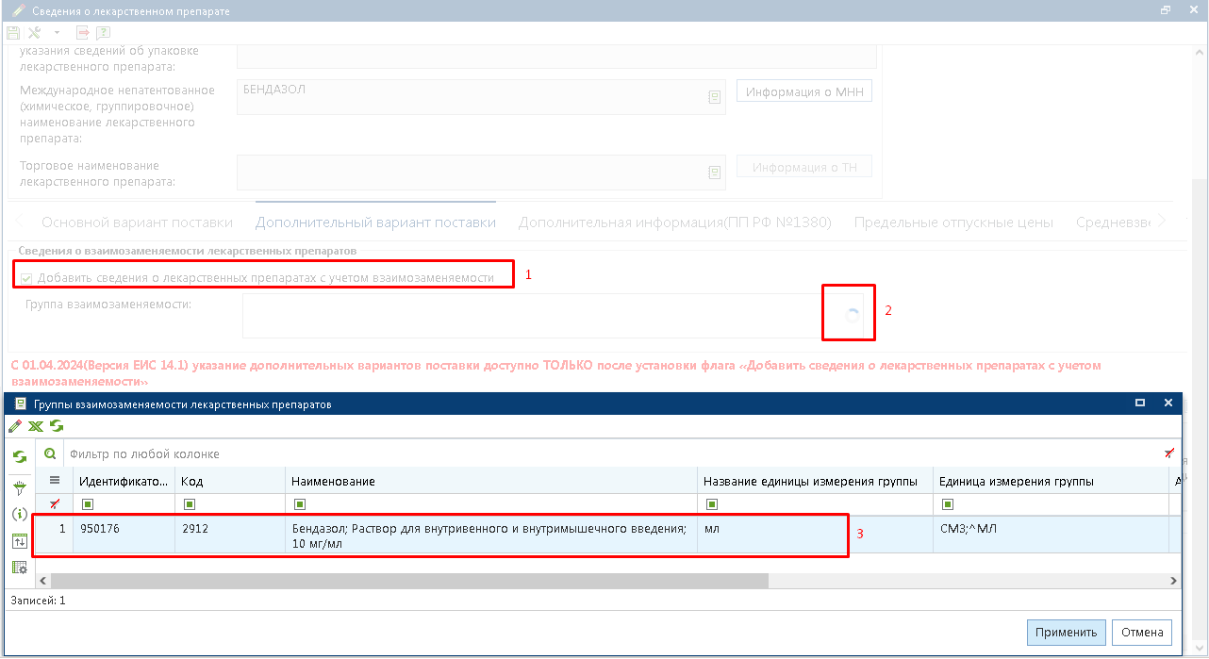

В результате форма будет иметь следующий вид:

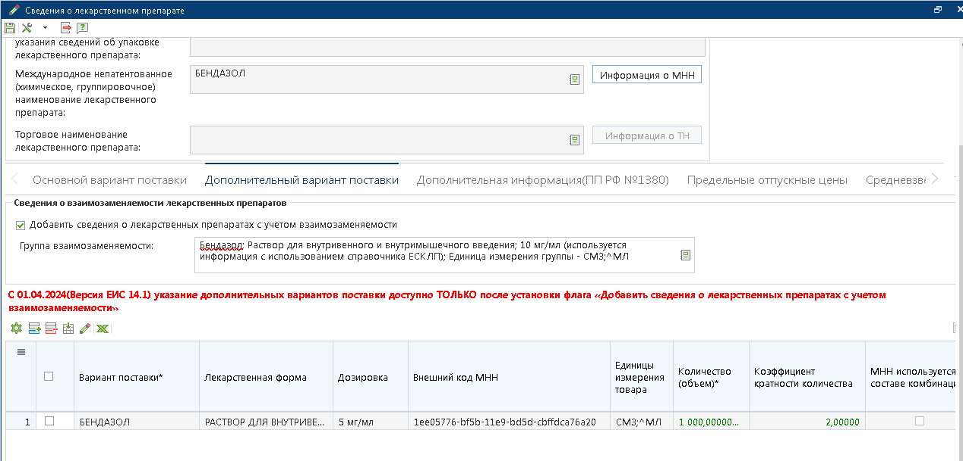

После заполнения сведений форму нужно сохранить. Недостаток данного варианта в том, что справочник *«Группы взаимозаменяемости**лекарственных препаратов»* часто не содержит всех необходимых вариантов поставки. В таком случае нужно воспользоваться вторым вариантом ввода сведений:

**Вариант 2.** Таблицу вариантов взаимозаменяемости можно заполнить вручную на основании справочника МНН. Для указания сведений о взаимозаменяемости лекарственных препаратов на вкладке *«Дополнительный вариант поставки»* **нужно поставить галочку *«Добавить сведения о лекарственных препаратах с учетом взаимозаменяемости»*** и затем в таблице нужно добавить строку.

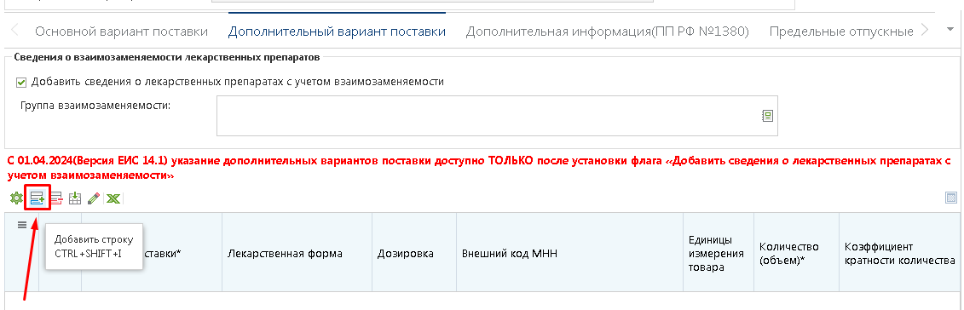

В открывшемся справочнике нужно выбрать необходимый вариант из справочника МНН. При этом в справочнике будут только варианты с МНН, который полностью совпадает с МНН основного варианта поставки.

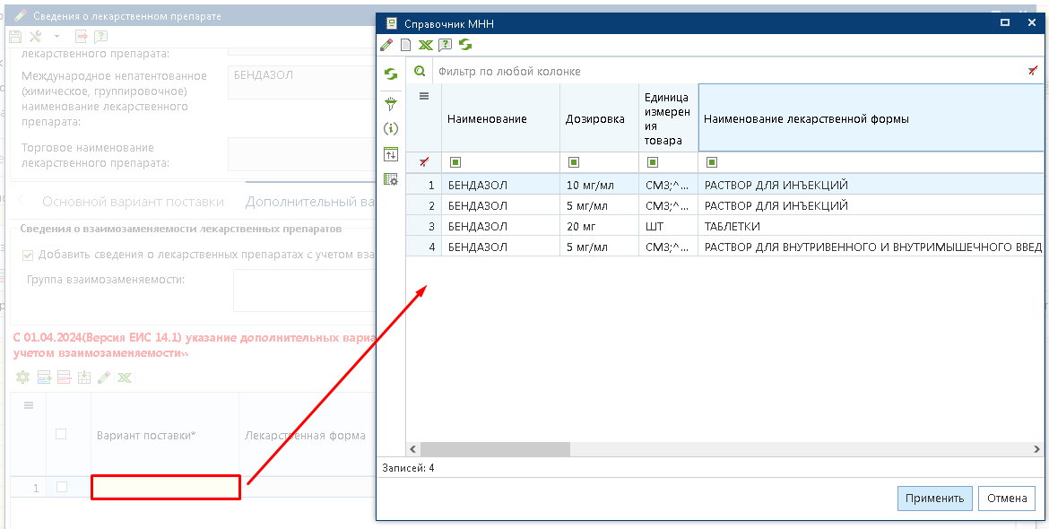

Нужно выбрать нужный вариант двойным кликом. После выбора МНН нужно заполнить колонку *«Коэффициент кратности количества»*. Например, если в основном варианте поставки указана дозировка 10мг, а в дополнительном варианте 5мг то в поле *«Коэффициент кратности количества»* нужно указать 2. Если необходимо добавить еще один вариант, то нужно добавить еще одну строку в таблице и повторить выбор МНН из справочника. После заполнения сведений форму нужно сохранить.

**Обратите внимание на особенность применения 2 способа: в этом случае закупка возможна только путем проведения запроса котировок в электронной форме. Данная мера обусловлена отхождением от требований Министерства здравоохранения Российской Федерации об использовании исключительно справочника ЕСКЛП при описании объекта закупки.**